江苏盖睿健康科技有限公司

* [首页](http://www.gareatech.com/index.shtml)
* [走进盖睿](http://www.gareatech.com/enter.shtml)
* [新闻中心](http://www.gareatech.com/news.aspx)
* [产品中心](http://www.gareatech.com/production_selfhelp.shtml)
* [解决方案](http://www.gareatech.com/production_selfhelp.shtml)
* [案例中心](http://www.gareatech.com/production_selfhelp.shtml)
* [加入盖睿](http://www.gareatech.com/join.shtml)
* [联系我们](http://www.gareatech.com/contact.shtml)

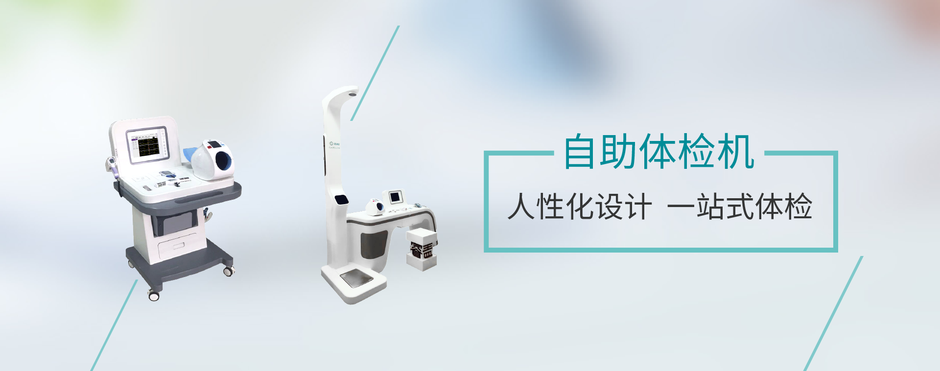



自助体检机--尊享版

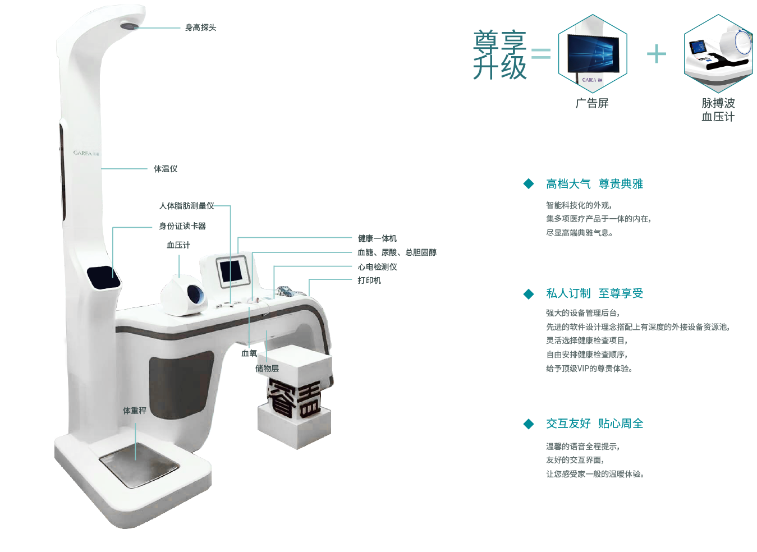

自助体检机--睿智版

 时尚便捷 轻巧灵动

* 小巧便捷可折叠设计，
* 将多个互相独立的医疗产品，
* 结合成为一个智能自助健康体检平台，
* 出现在任何您希望出现的位置。

 自由活动 无所限制

* 精美小巧外观以及底座滚轮设计，
* 不受制于任何场景的限制，
* 适合开展移动式健康服务。

 价格亲民 快捷便利

* 专业的健康体检原来还可以如此快捷方便，
* 价格更是亲民实惠！

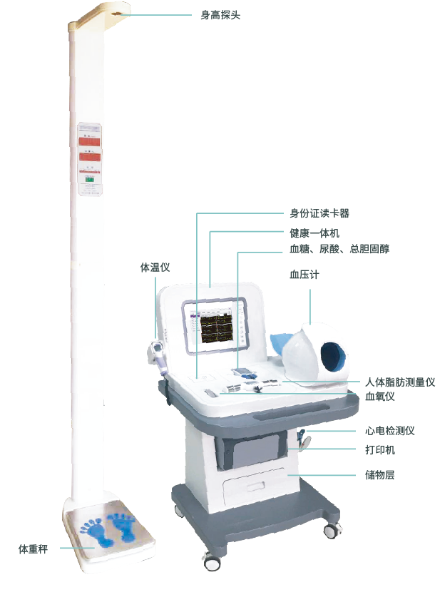

健康小屋·一站式智能健康体检

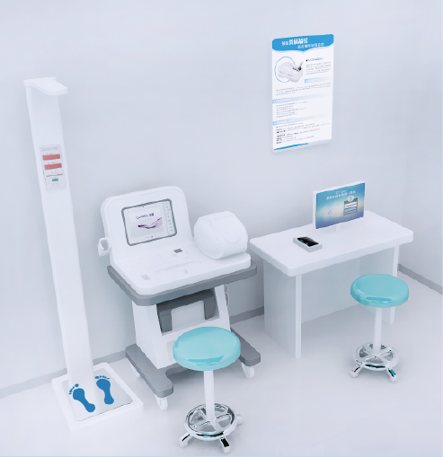

简约 9m 2

自助、无创、快捷

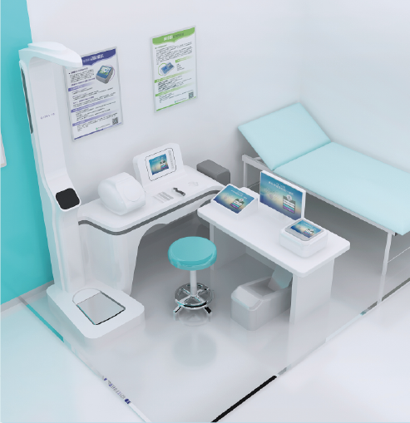

实用 15m 2

常规体检、慢病筛查

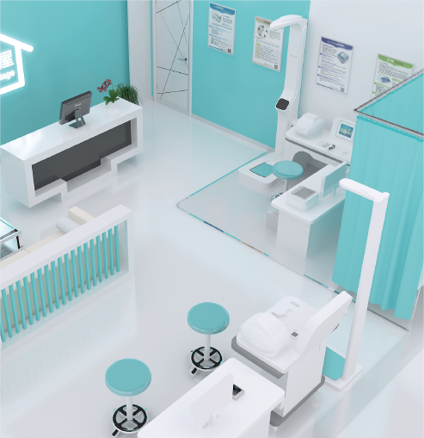

尊贵 24m 2

全面体检、VIP服务

**盖睿一站式自助健康小屋**通过盖睿健康检测一体机提供 **血压、血氧、血糖、心电、脉搏、体温等10余项检测功能、30多项检测项目**，并 **自动实现采集、上传及健康档案管理**。同时，依托盖睿健康管理云平台，为各机构提供 **健康管理信息化的云服务及整体解决方案**。



一站式智能健康管理解决方案

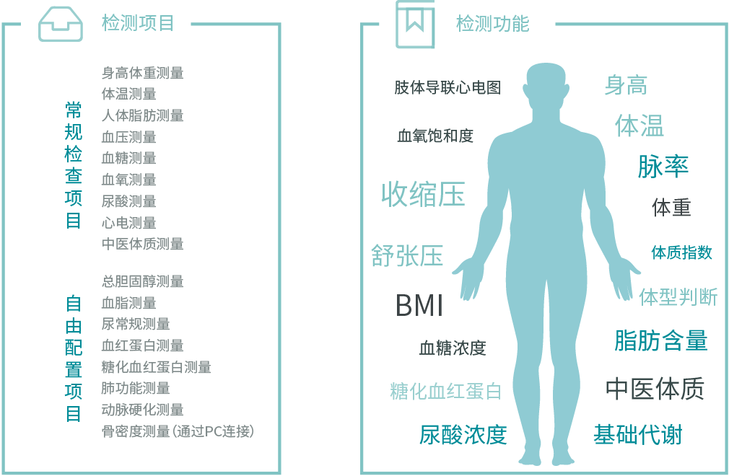



完善业务流程 全面平台管理

检测数据在采集设备上自动存储，设备可以存储检测报告。

在设备连接网络的情况下，体检数据和报告会自动上传盖睿健康云平台。

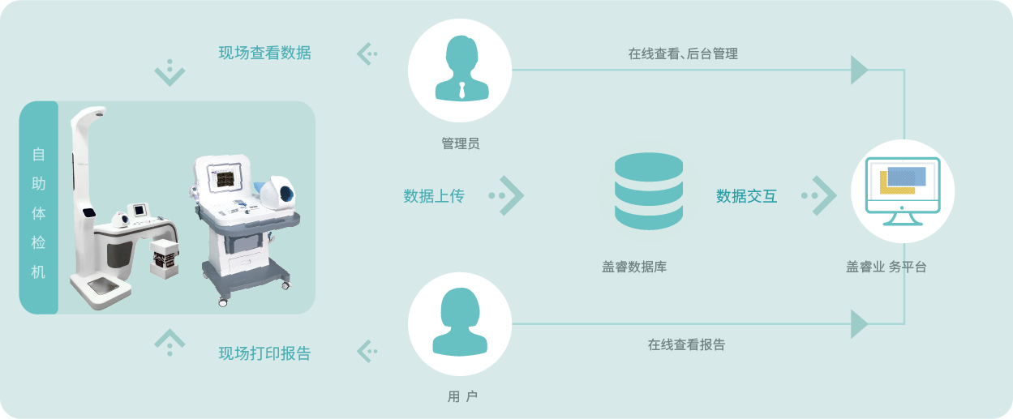

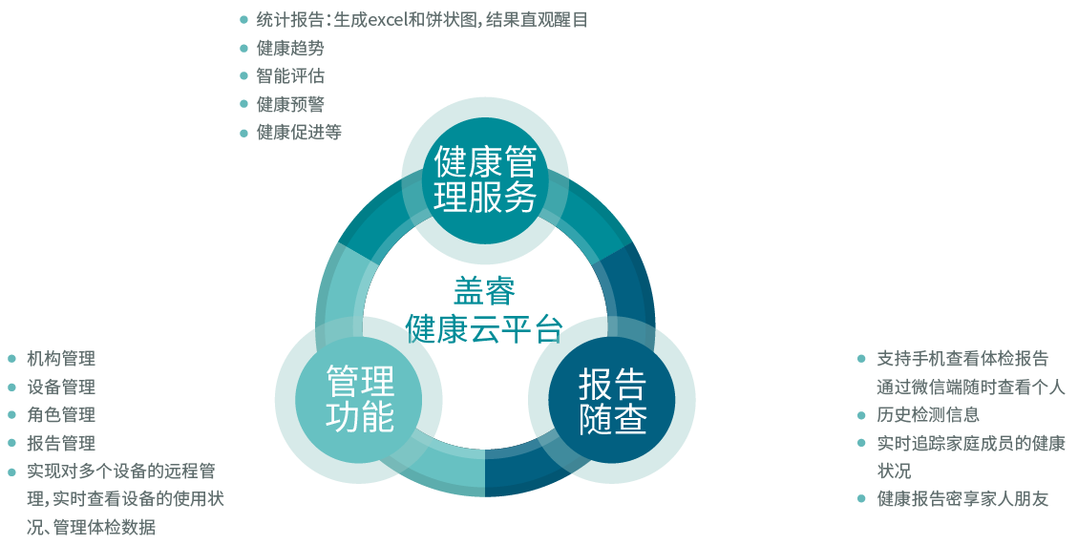

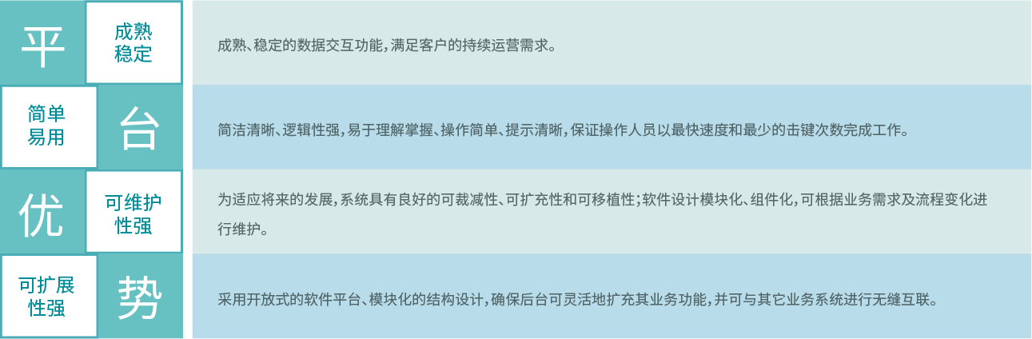



选择自助体检机 成就健康人生

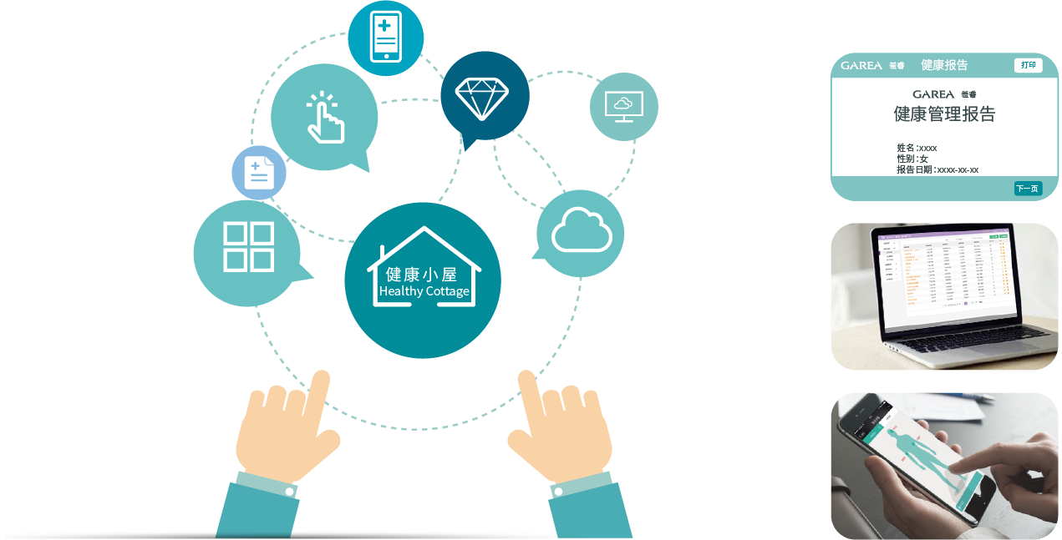



* 一体化 便携式的设计，
* 将多个相互独立的医疗产品结合,
* 成一个智能自助健康体检平台，
* 适用于各种室内外场景。
* 10分钟完成十几项健康检测，
* 现场体检，报告即测即得。



* 全程智能 语音播报，
* 清晰的检查 步骤指示，
* 引导检查者自主完成检测，
* 即时打印体检报告及健康促进建议，
* 随时随地查看个人健康数据，
* 并与之前测量数据进行 实时对比。



* 可根据客户需求，
* 提供专属定制服务,
* 包括外壳丝印，体检报告封面，
* 一体机开机画面；
* 同时提供不同定位、风格、场景的
* 健康小屋建设方案。



* 通过远程云平台服务,
* 及多地覆盖的微检健康管理中心，
* 为您提供从健康监测到健康管理，
* 医生指导，到用药膳食运动康复等
* 全生命周期的健康管理服务。

全面覆盖 备受青睐

* 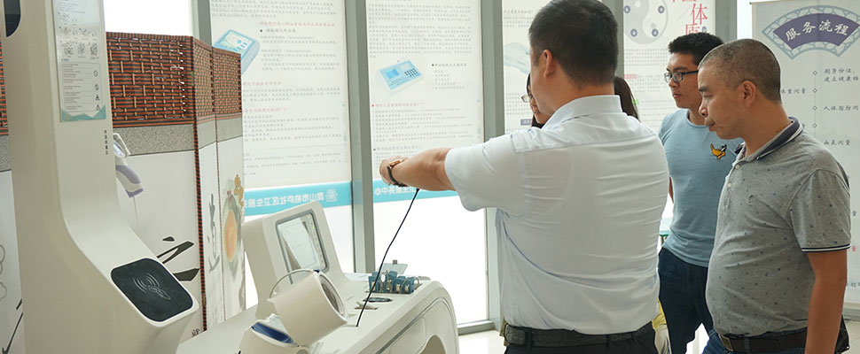
* 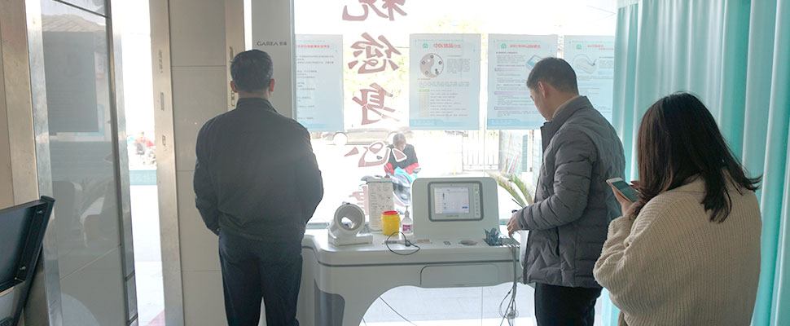
* 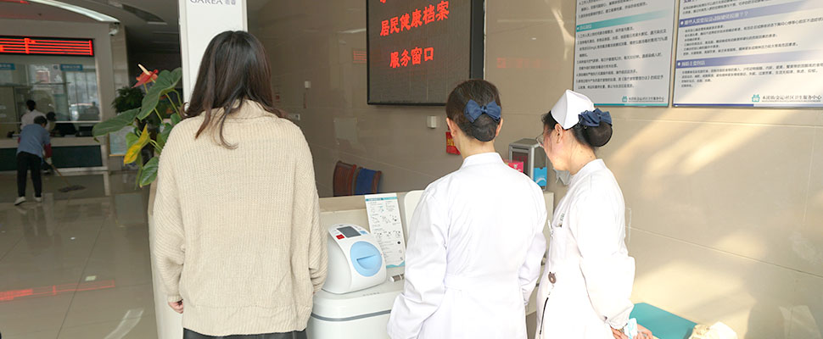
* 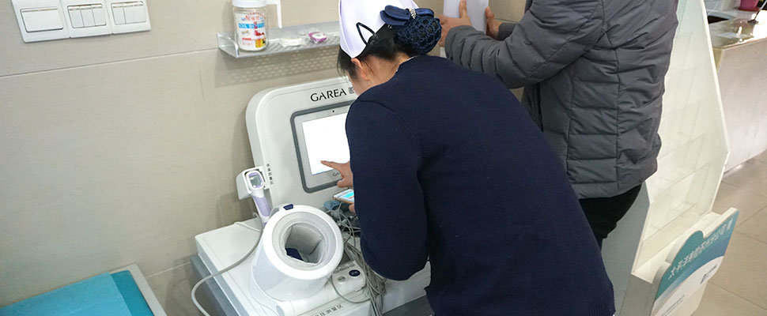
* 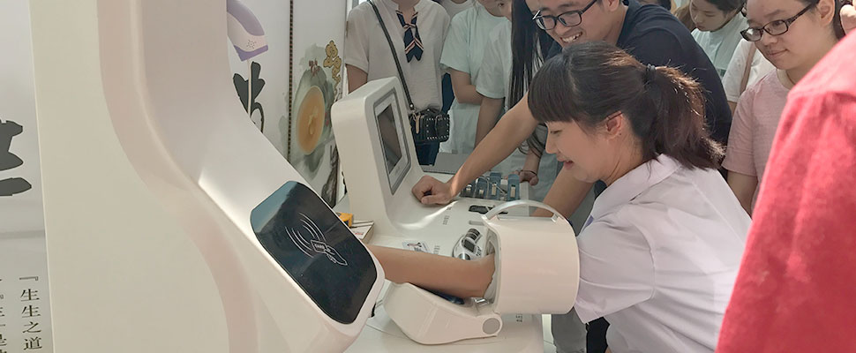

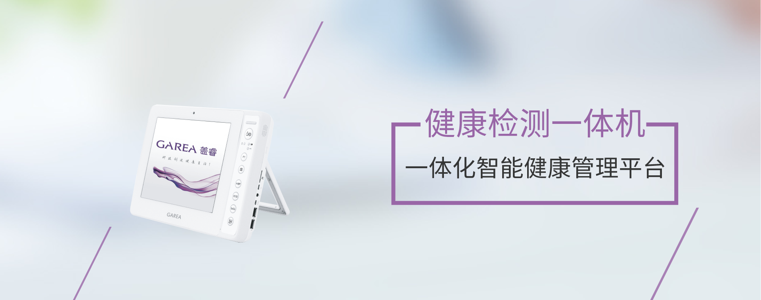



# 丰富而便捷的医疗级检测模块

通过内置及外接设备提供 **10余项检测功能**，可采集超过 **60项健康指标**，可提供多层次的 **解决方案。通过CFDA、国家二类医疗器械权威认证，**检测数据具有临床级参考价值。

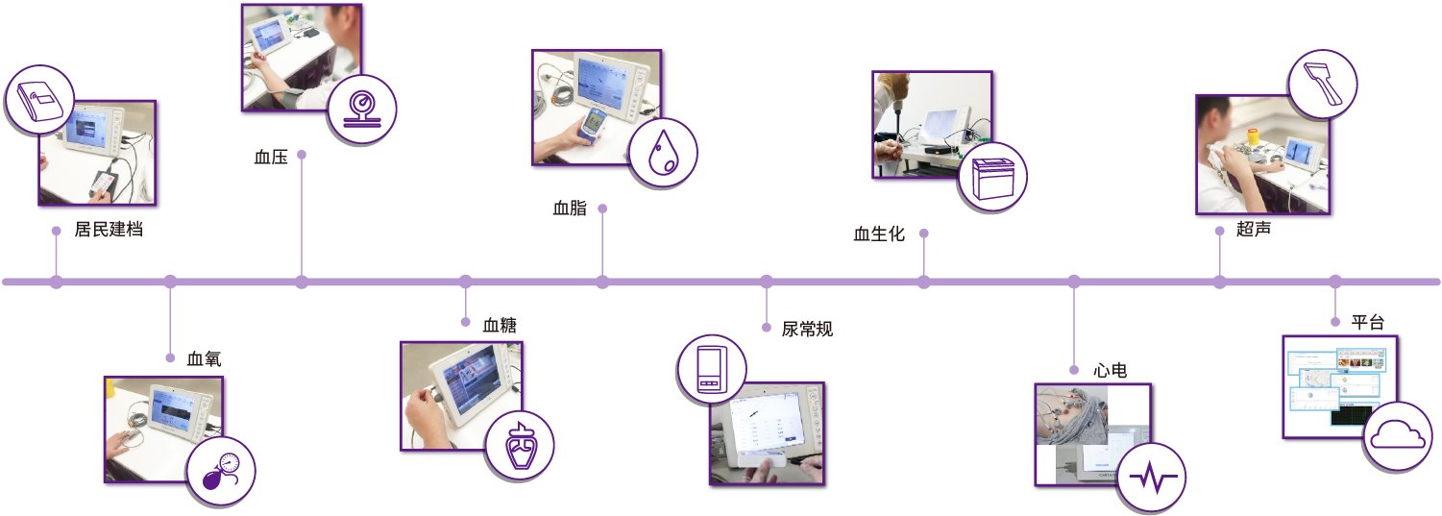



# 智能化管理神器

## 一体机

* 个性操作界面，完成全部项目
* 同时设置快捷向导、快捷按键
* 傻瓜式操作手法，易学简用

## 自动管理

* 实现自动建档、自动分析、自动
* 检测、自动诊断、自动统计等业务

## 超强存储

* 支持离线完成健康检测、慢病随访等业务
* 可本地存储检测数据
* 联网数据自动上传

## 互联互通

* 制定数据标准及通讯标准
* 集成 多种网络互联方式
* 包括WIFI、3G、以太网、蓝牙等

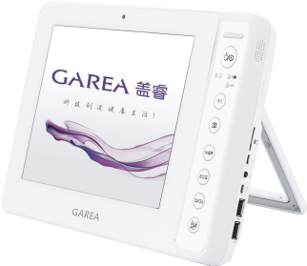



配备舒适双肩巡诊包，具备高减震功能。  
满足随访轻、快、全的诉求。





# 高集成化部件



* 内置检测模块，
* 外接可选配生化、血脂、体温、
* 尿液分析仪、B超、糖化血红蛋白等其他设备。



* 主机集成WIFI、3G/4G、以太网、
* 蓝牙等网络互联方式
* 离线本地存储检测数据



* 基于Android系统开发，
* 能够实现业务扩展开发需要，
* 灵活对接各个平台。



* 配备前后置高清摄像头，
* 可满足视频问诊、远程专家门诊业务需要；
* 内置音箱、麦克风
* 可支持语音聊天、视频聊天为远程会诊提供硬件支撑。



* 配备可更换锂电池；
* 无市电情况下，可单机连续供电，
* 解决基层医生上门随访无市电下，
* 无法采集信息需求。



* 配备大尺寸彩色触摸操作屏，
* 支持多点触摸，
* 支持外接键盘、鼠标、打印机。



# 关键技术组合

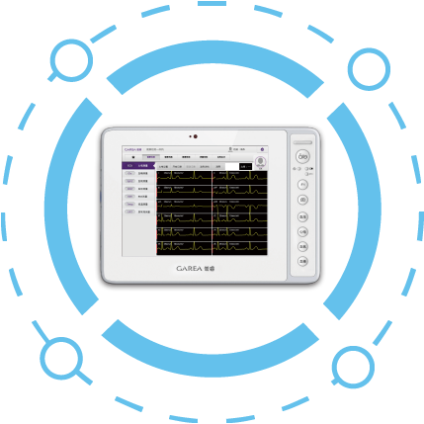

## 电

* 动态场景功耗管理技术，
* 动态电压频率调节技术。
* 基于应用场景动态管理电源，
* 根据负载动态调整CPU电压和频率。

## 化学

* 采用动态温度补偿技术确保测量准确性。

## 通信

* 远程实时心电同步技术、
* 心电模块抗无线信号干扰技术、
* 远程数据安全认证及安全传输技术，
* 在低延时情况下，
* 实现数据的安全、检测终端远程控制技术，
* 实现远程定位、状态监控、状态监控、
* 远程故障诊断和远程系统升级。

## 可靠性

* 内存TRUSTZONE数据保护和离线数据加密存储技术，
* 安全启动和双文件系统设计，
* 掉电数据自动保护和恢复。



# 高集成化部件

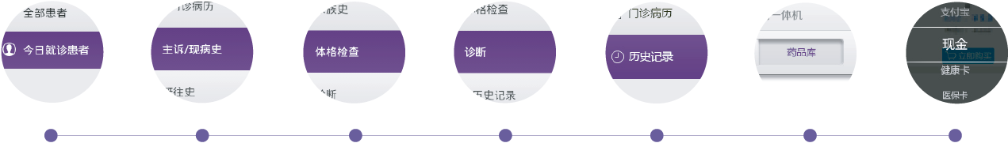

进入诊间服务

主诉·病史

体格检查检测

诊断

历史记录

推荐药品

支付

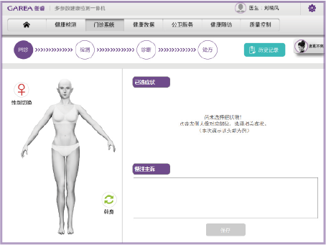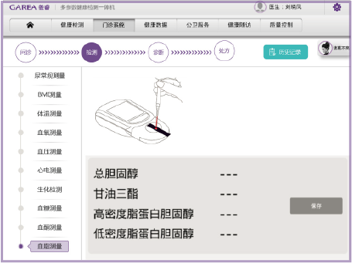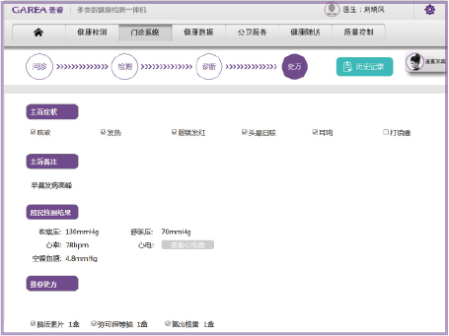



# 业务平台

#### 地方卫计委：公卫服务、统计分析

* 对管辖设备、医生进行排班、管理、监督指导
* 对辖区内居民健康档案进行管理分析
* 实现上下转诊、急慢分治等管理

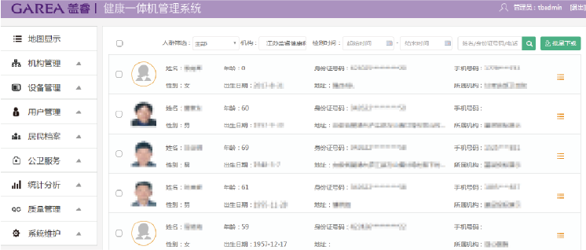

#### 全科医生：居民健康管理、健康档案

* 为居民进行健康建档、档案管理
* 根据居民情况制定随访计划、慢病管理
* 计划、孕产妇健康管理计划等



# 管理平台

* 远程维护和配置
* 远程软件升级
* 远程故障调试
* 远程设备自检
* 远程质量控制
* 行政机构管理
* 诊疗机构管理
* 用户配置
* 权限管理
* 设备分配
* 角色配置等
* 用户数据管理
* 居民异常查看
* 随访数据管理
* 健康档案管理等
* 居民健康统计
* 村医绩效考核
* 建档/随访
* 设备状态统计等

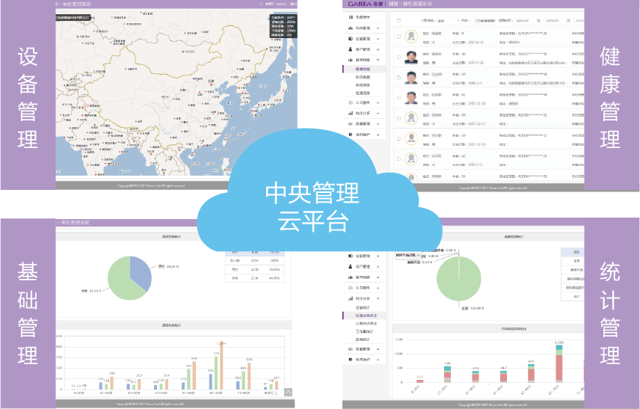



# 中央平台

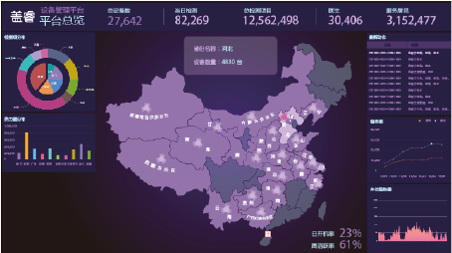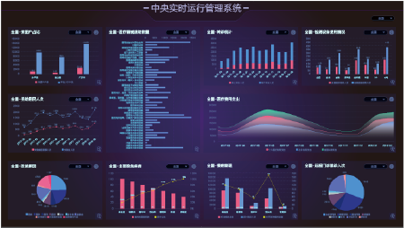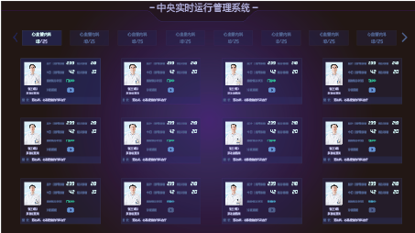



# 卓越品质 满足更多需求



### 居民健康管理

* 医生上门随访
* 家庭健康体验
* 术后家中康复
* 家中养老及慢病管理



### 远程医疗服务

* 远程健康管理
* 远程专家会诊
* 养老健康服务

### 基础医疗门诊

* 建立健康档案
* 全科体检分诊
* 慢病管理与健康咨询



### 公共卫生服务

* 医生社区或下乡巡诊
* 公共卫生筛查与防治
* 公共环境急救



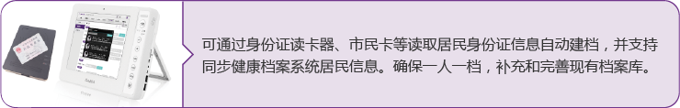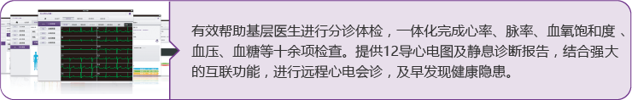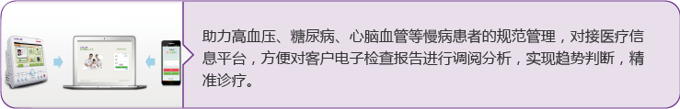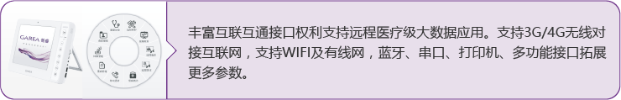

# 案例展示

* 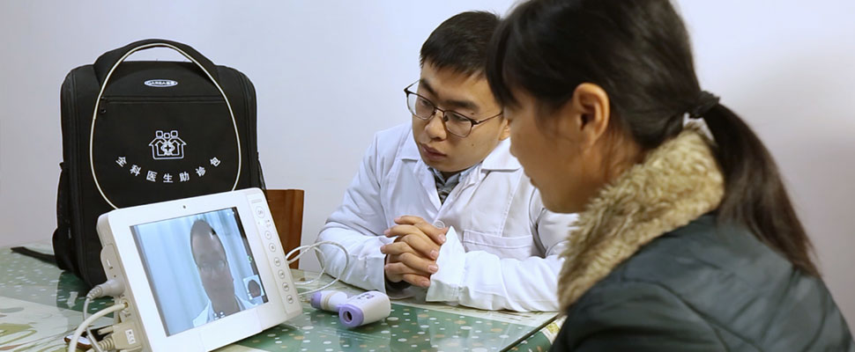
* 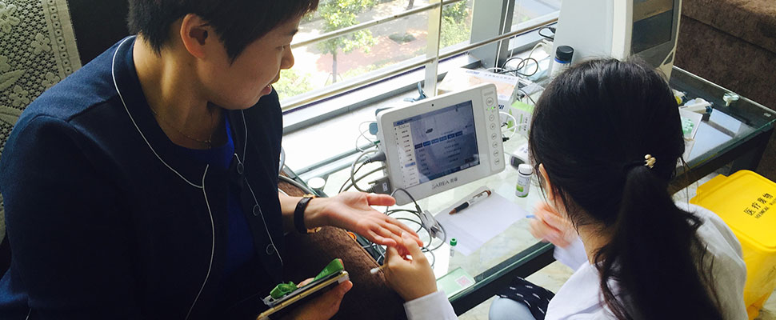
* 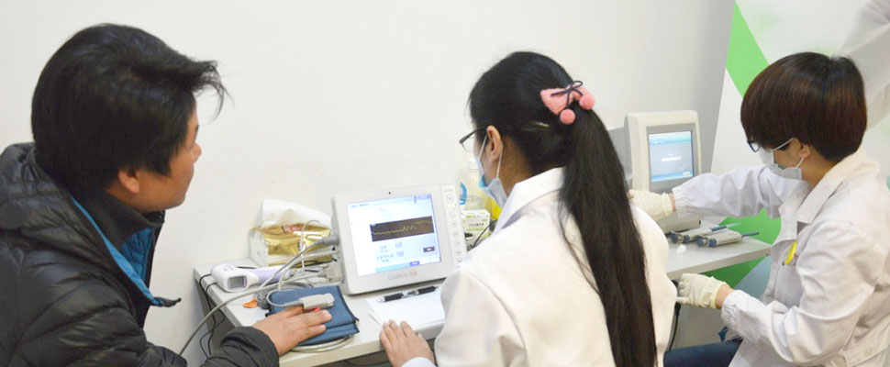
* 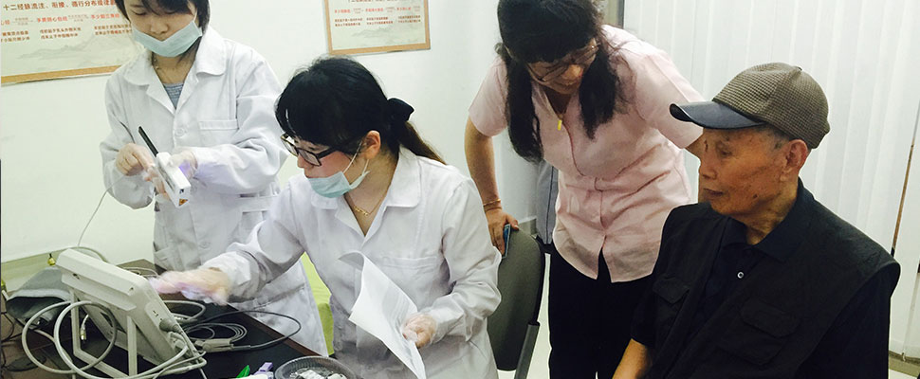
* 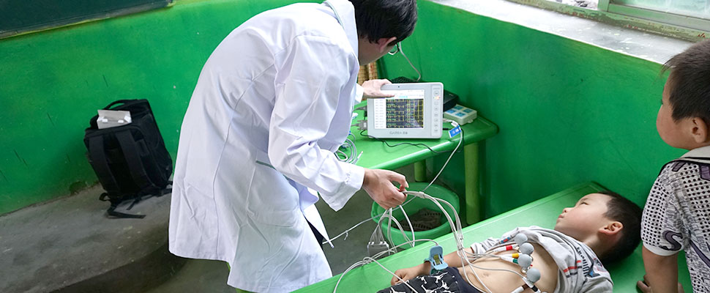



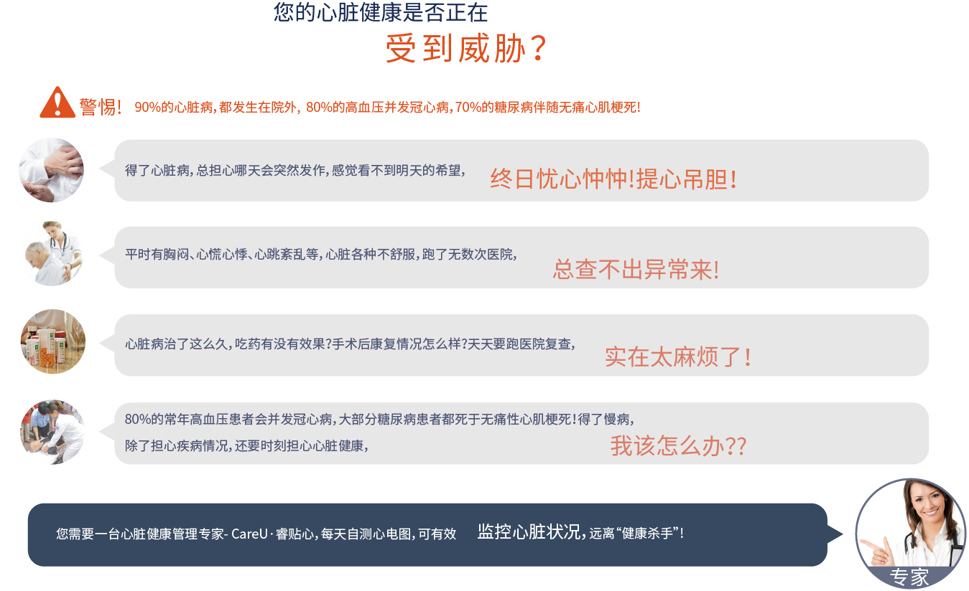

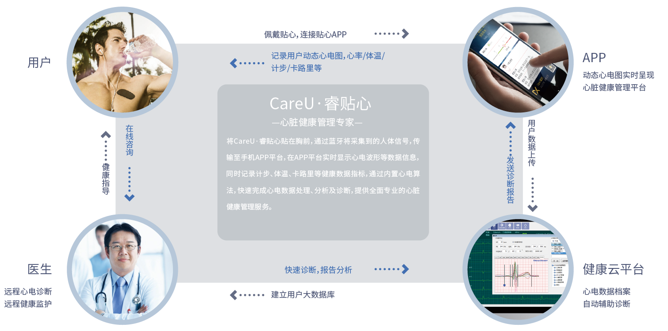



* 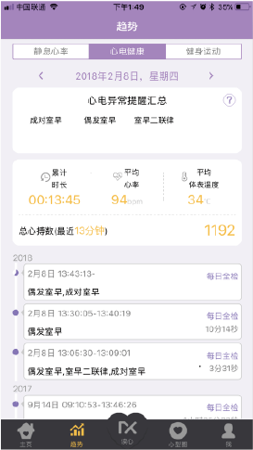
* 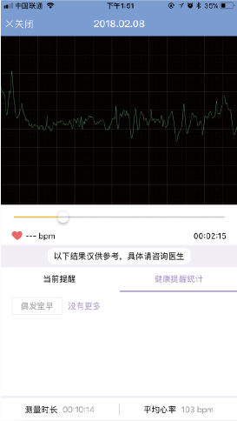
* 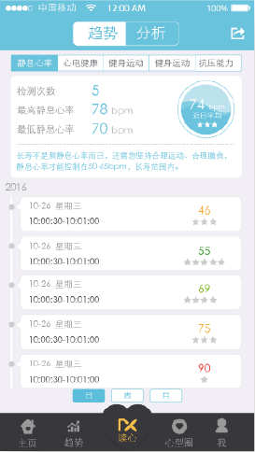
* 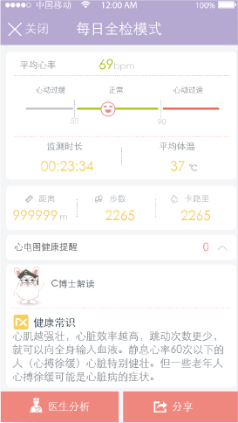
* 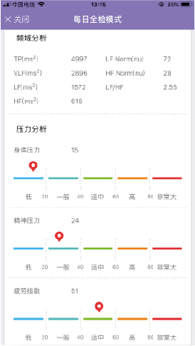
* 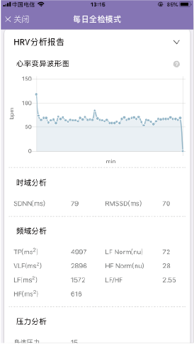
* 
* 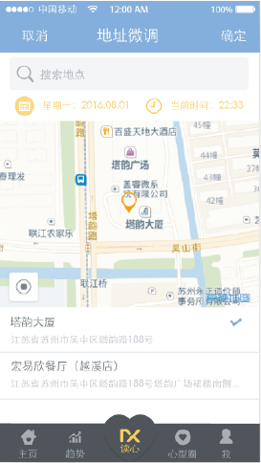



### 面向医疗机构院外心电监护

###### 适用人群

* 室上速、房颤等射频消融术后院外监测、随访
* 房颤抗凝药物治疗期间院外监测、随访
* 心悸、晕厥病人的动态及监测、实时预警
* 佩戴起搏器患者院外监测、随访



### 面向个人/家庭健康管理

###### 适用人群

* 亚健康人群

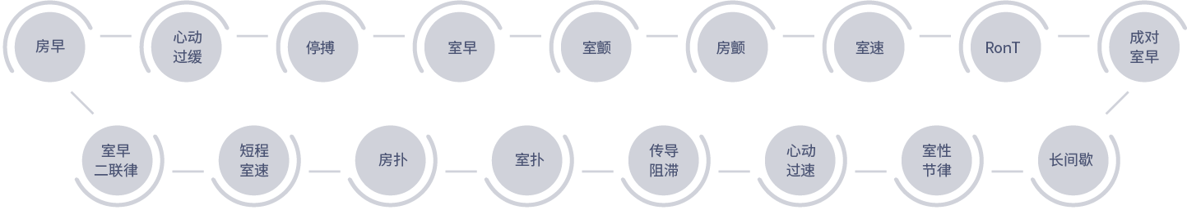



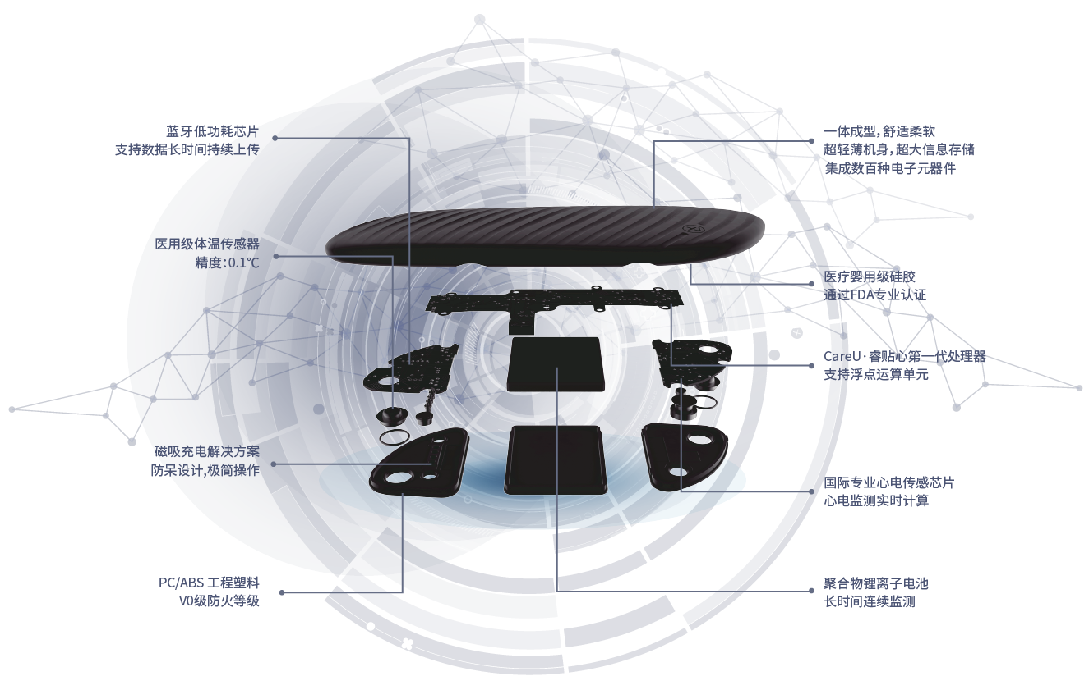

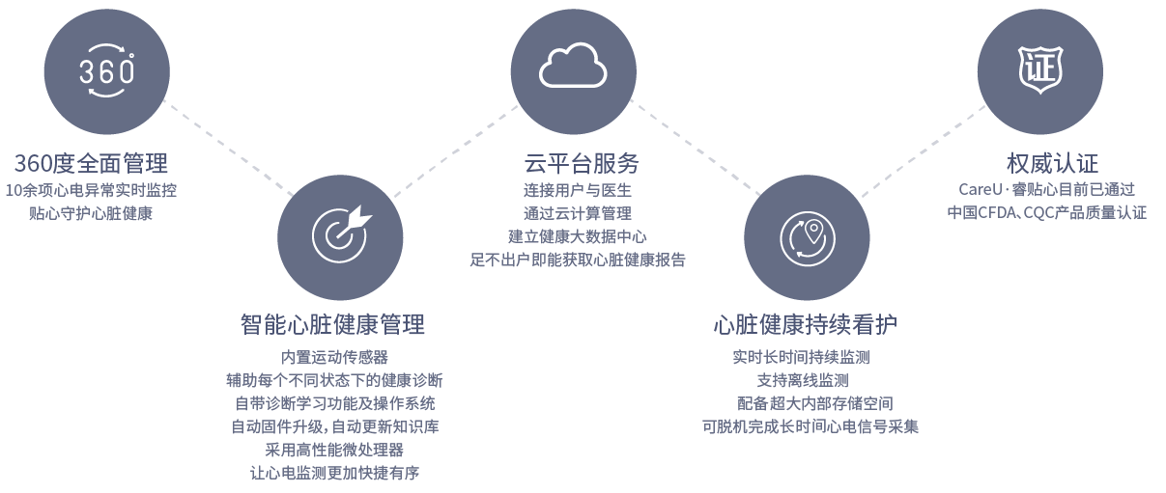



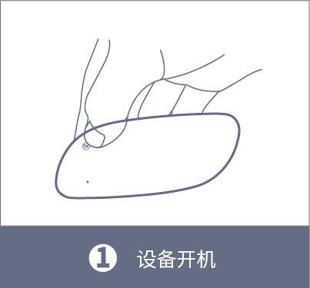

* 长按开关按钮3秒，绿色灯闪烁，则设备开机。
* 长按开关按钮3秒，橙色灯闪烁3下后熄灭，则设备关机。

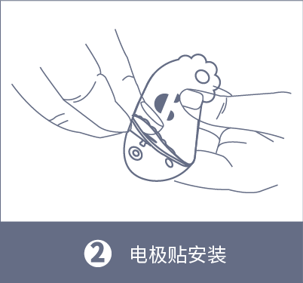

* 取出电极贴，先不要揭开后面的保护膜。
* 将电极贴两端公头按扣（凸形）扣到贴心设备的两个母头按扣（凹形）上，并轻轻压合，确保电极贴已经牢固的与设备结合。

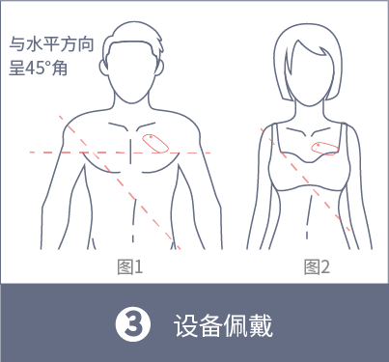

* 握住设备两侧，揭开电极保护膜。
* 将贴心设备粘帖在胸部与锁骨之间的位置，确保设备开关按钮朝锁骨方向，如图所示。
* 用手指轻轻按压，确保电极贴与身体完全贴合（请避免触摸到开关机按钮）
* 男士采用图1，图2任意一种方法皆可，女士建议采用图2贴法。



* 
* 
* 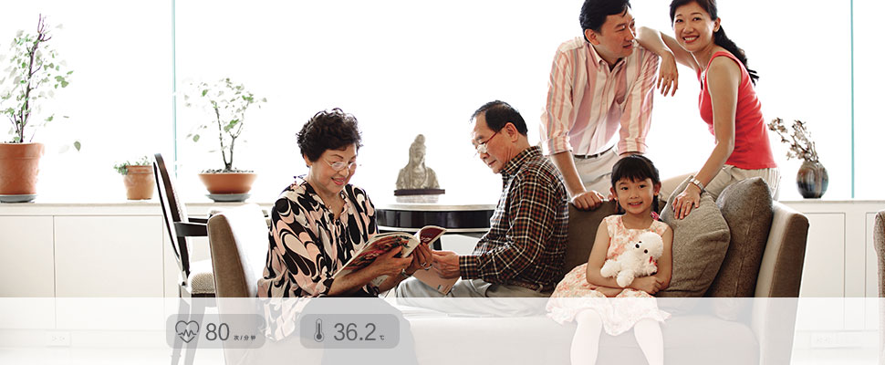
* 
* 
* 
* 
* 

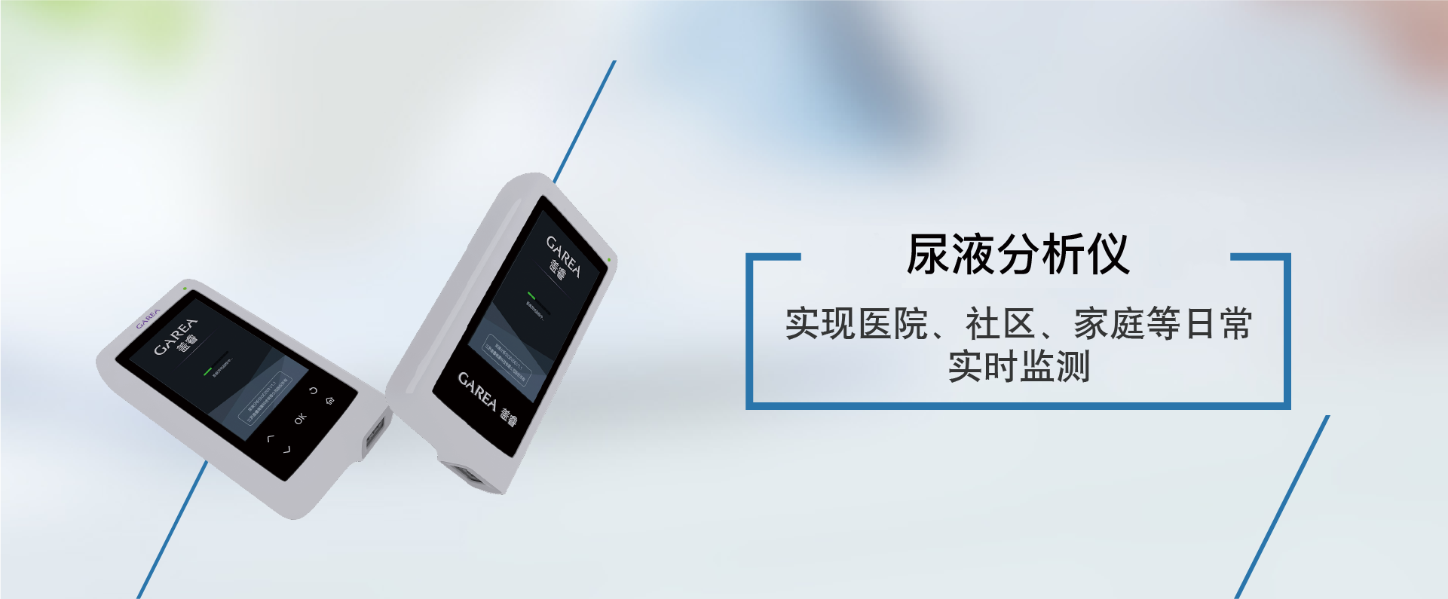

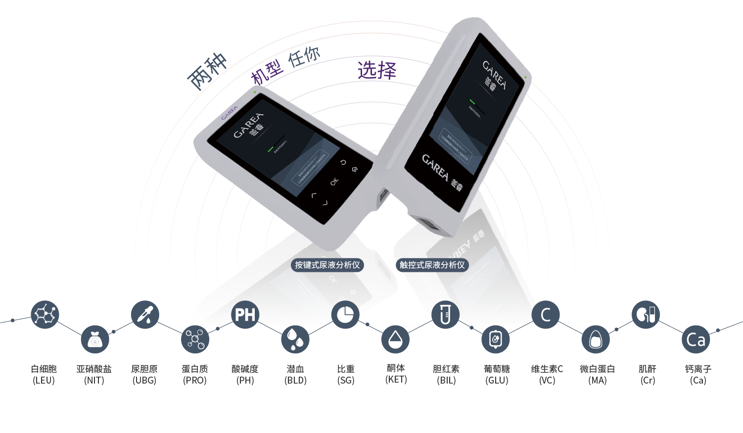

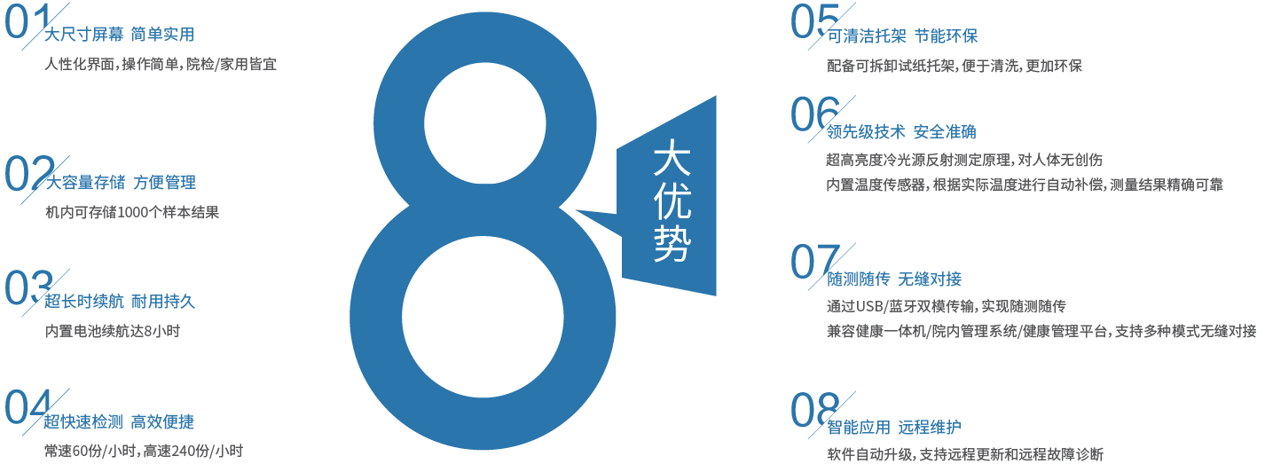

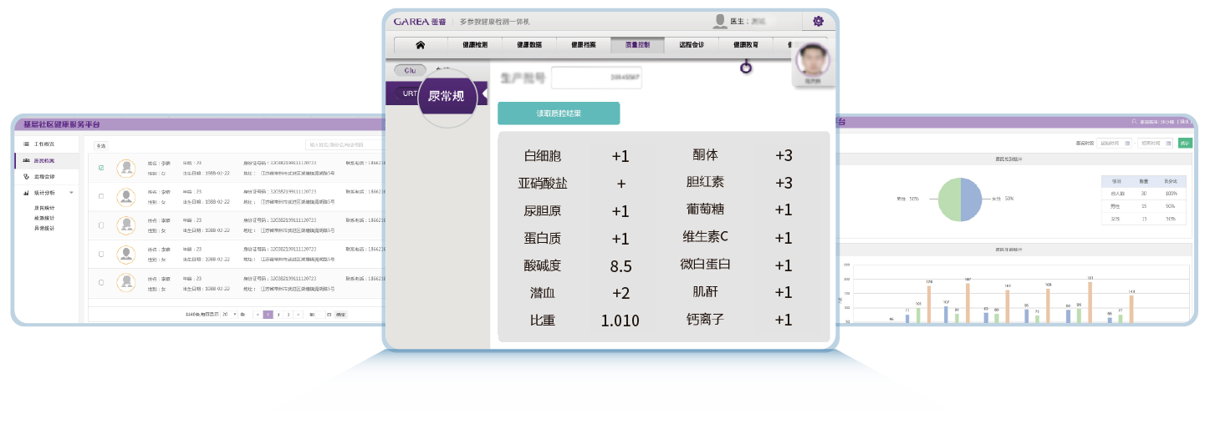



### 健康跟踪

适用于肾病、糖尿病、肝病等慢性病患者的日常检测。



### 健康曲线

健康数据自动存储分析，智能生成专属健康曲线，提供理想健康活动建议。



### 健康档案

通过USB/蓝牙等上传至盖睿云健康管理平台，自动建立用户健康档案。



### 健康管家

登录盖睿云健康平台，随时查看家人健康档案、私人医生、用药管理、远程咨询等更多健康管家服务。

* 
* 
 